Информационная газета 28 Отдела Надзорной Деятельности
Пермского муниципального района

№ 10 от 17 марта 2016 г.

По оперативным данным по состоянию на 13 марта 2016 года на территории Пермского муниципального района произошло 22 пожаров (в 2015 – 28, снижение на 6 пожаров или 21,43 %.) на которых погибло 6 человек (в 2015 – 5, рост 20 %) в 2016 году нет полученных травм различной степени тяжести (в 2015 – 2, снижение - 100,0%).

14.03.2016 года на территории Пермского муниципального района во Фроловском сельском поселении в д. Якунчики, произошел пожар.

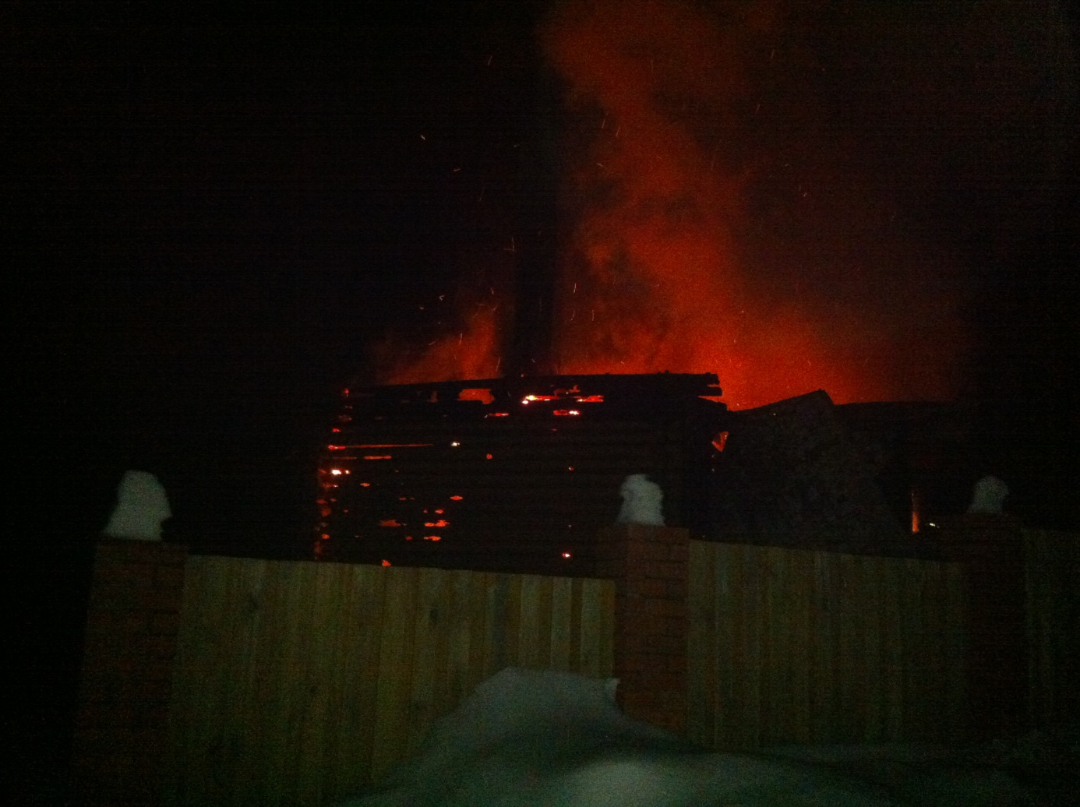

Ожог.
Ожог - повреждение ткани вследствие воздействия тепла, химических веществ или электричества. При ожогах (за исключением самых легких) обожженные ткани омертвевают. Когда ткани повреждены в результате ожога, из мелких кровеносных сосудов начинает просачиваться жидкость, что вызывает образование отека. При обширном ожоге и повреждении большого количества кровеносных сосудов может развиться шок. В отличие от других видов шока при ожоговом шоке резкое снижение артериального давления не является обязательным и наблюдается нередко лишь при наиболее тяжелых его формах. Ранним признаком ожогового шока служит уменьшение количества мочи.
Инспектор 28 ОНД
Батуев М.А.

Дым опасен для организма.

Дым — СО (окись углерода, угарный газ) и СО2 (углекислый газ) в атмосфере, образующиеся в результате сгорания леса, оказывают отравляющее воздействие на человека.
Ведь даже в невысоких концентрациях (1,2 мг/л), окись углерода, поступая в организм через органы дыхания, может вызвать: головокружение, головную боль, пульсацию в височной области, шум в ушах. У особо чувствительных, может нарушиться координация движений, возможны снижение слуха и зрения, повышается давление, учащаются дыхание и пульс (могут появиться судороги). В дальнейшем, если отравление дымом чересчур сильное, то помимо перечисленных признаков, как правило наблюдается повышенная температура, около 38-40°С, а кожа и слизистые покрываются пятнами ярко-красного цвета.
Дым наиболее опасен для:
— людей, страдающих заболеваниями дыхательных путей
— маленьких детей
— беременных женщин
Инспектор 28 ОНД
Казаринов П.В.

Сварочное оборудование опасно!
Наиболее пожароопасными являются технологические процессы, связанные с проведением огневых работ (сварка и резка металла, паяние), а также окрасочные работы с применением нитролаков, нитроэмалей и красок, промывка и обезжиривание изделий с применением ЛВЖ и ГЖ.
Места проведения сварочных и других огневых работ могут быть постоянными в специальных помещениях, мастерских или на открытых площадках или временными, когда огневые работы производятся непосредственно в строящихся или эксплуатируемых зданиях, сооружениях или на территории предприятия (например, при ремонте или монтаже производственного оборудования).
При выполнении сварочных и других огневых работ необходимо соблюдать меры пожарной безопасности, предписываемые Правилами пожарной безопасности при проведении сварочных и огневых работ на объектах народного хозяйства, утвержденных ГУПО МВД СССР 29 декабря 1972 г.
На производство временных огневых работ необходимо получить разрешение от лица, ответственного за пожарную безопасность объекта. Разрешение на проведение огневых работ в пожаро- и взрывоопасных помещениях выдает главный инженер предприятия. Условия проведения этих работ согласовываются с пожарной охраной предприятия.
К сварочным и другим огневым работам допускаются обученные рабочие, прошедшие успешно проверку знаний правил пожарной безопасности, которым выдается специальный талон по технике пожарной безопасности, прилагаемый к квалификационному удостоверению.
Места проведения огневых работ и места установки сварочных аппаратов, баллонов с газом необходимо очистить от сгораемых материалов и обеспечить их средствами первичного пожаротушения. Необходимо принять меры против разлета искр и попадания их на сгораемые конструкции, нижерасположенные производственные площадки и этажи.
В пожаро- и взрывоопасных производствах огневые работы допускается производить только после тщательной уборки взрывоопасной и пожароопасной продукции, очистки помещения и аппаратуры от взрывоопасных пылей и веществ, горючих и легковоспламеняющихся жидкостей и их паров. Помещение в процессе проведения огневых работ следует непрерывно вентилировать и установить контроль за состоянием воздушной среды с помощью газоанализаторов.
Перед сваркой металлических сосудов (цистерны, баки и т. п.), в которых находились жидкое топливо, ЛВЖ, ГЖ или горючие газы, их необходимо очистить от остатков жидкости с последующей промывкой горячей водой с каустической содой, затем пропарить, просушить и провентилировать, после чего провести лабораторный анализ воздушной среды в них. Во всех случаях эти сосуды должны быть отключены от коммуникации заглушками. Сварку следует производить при открытых люках, лазах, пробках и при действующей переносной вентиляции. Запрещается приступать к работе при неисправной сварочной аппаратуре, производить работы на свежеокрашенных конструкциях и изделиях, пользоваться промасленной спецодеждой и рукавицами, хранить в сварочных кабинах одежду, горючие жидкости и другие легкосгораемые предметы и материалы.

Главный специалист 28 ОНД
Казеев Д.А.

28 Отдел надзорной деятельности по Пермскому муниципальному району
телефон: 294-67-61; e-mail: ond.28@yandex.ru.
тираж: 300 экз.

